用户版V1
安安实验操作说明书
杭州安镒科技有限公司
技术支持电话：0571-86090518

- 产品介绍
安安实验小程序是化学品全生命周期追溯的载体，从入库、申领、审批、使用、领用、回库、回收进行闭环管理，达到数据真实、实时、可控。
安安实验采用小程序实现用户免安装，占用手机内存的问题，且微信打开效率高，对于接收消息，处理事务更加便捷高效。
- 关注公众号及小程序
打开微信扫一扫，扫以下二维码关注安安实验微信公众号，并在菜单进入安安实验小程序。
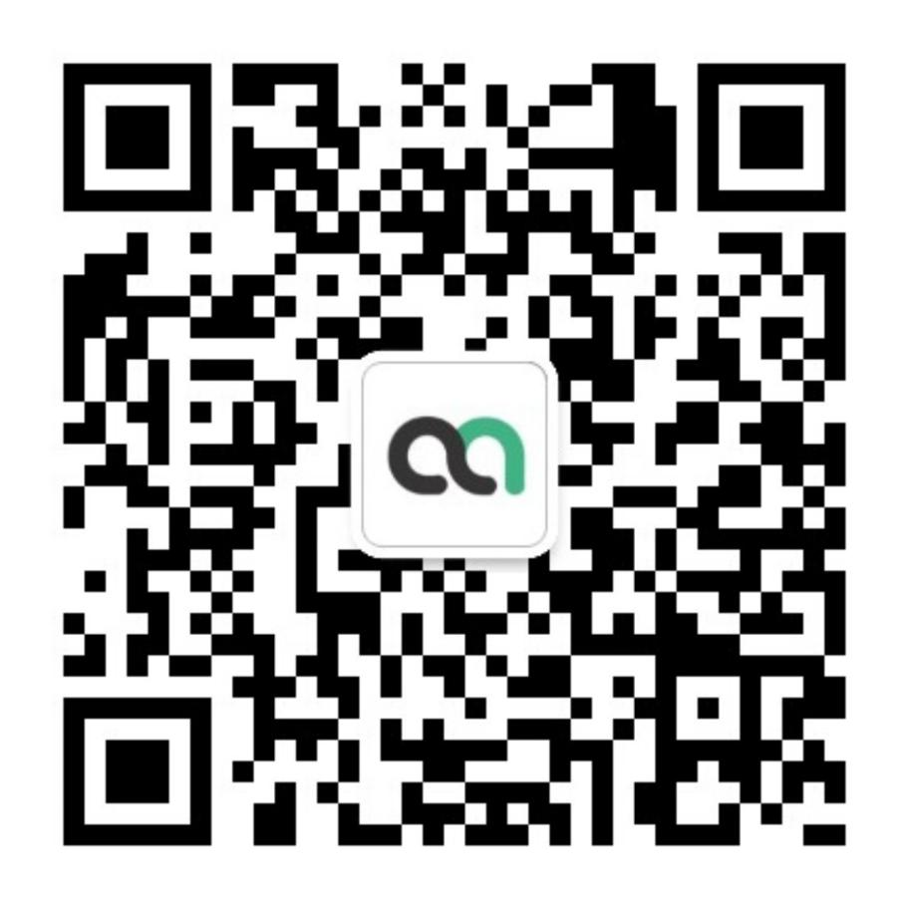
安安实验公众号
- 操作流程

关注安安实验微信公众号
进入安安实验小程序
激活账号

是否后台录有信息？
激活成功
激活失败，联系管理员添加信息
创建课题组或被邀请加入课题组
填写申领单申领化学品
走审批流程
Y
N

是否审批通过？
去仓库领用或由仓库配送
领用后添加使用记录
若未用完，则在规定时间回库
若使用完，则回收固废及液废
需再次发起申领
Y
N

- 功能介绍

4.1激活账号
输入手机号和短信验证码，若未在安安实验平台注册过则进入下一步，填写单位名称、姓名、学号或工号，与后台匹配通过后账号激活成功。
如提示信息有误，则联系直接负责人是否后台信息有误。
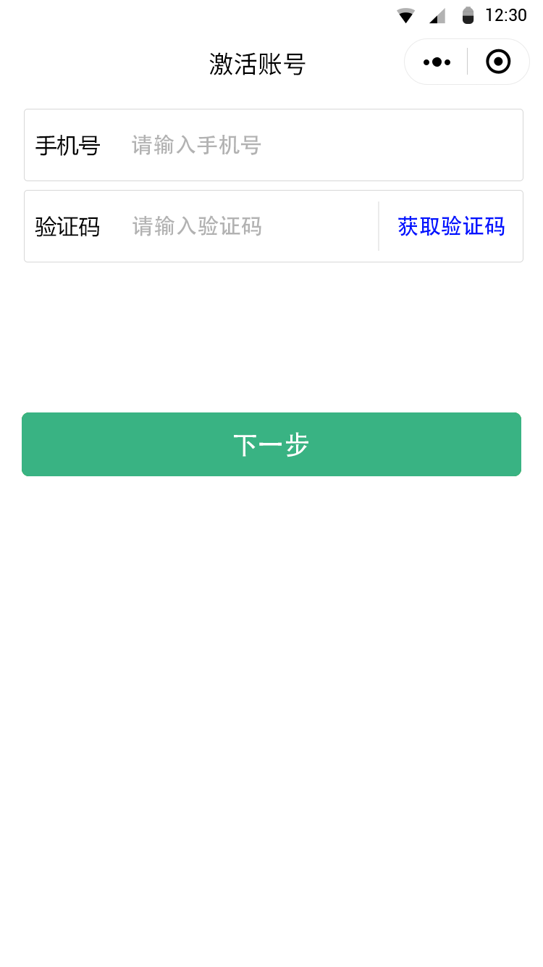
激活账号第一步
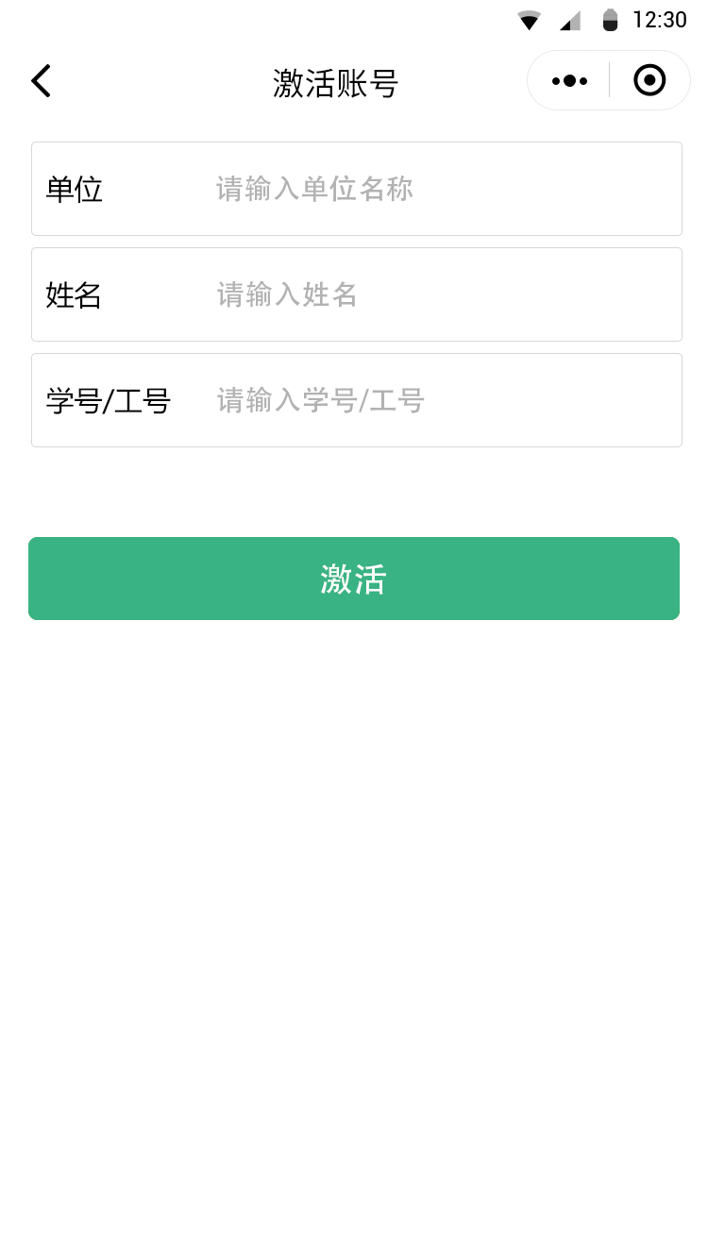
激活账号第二步

4.2首页

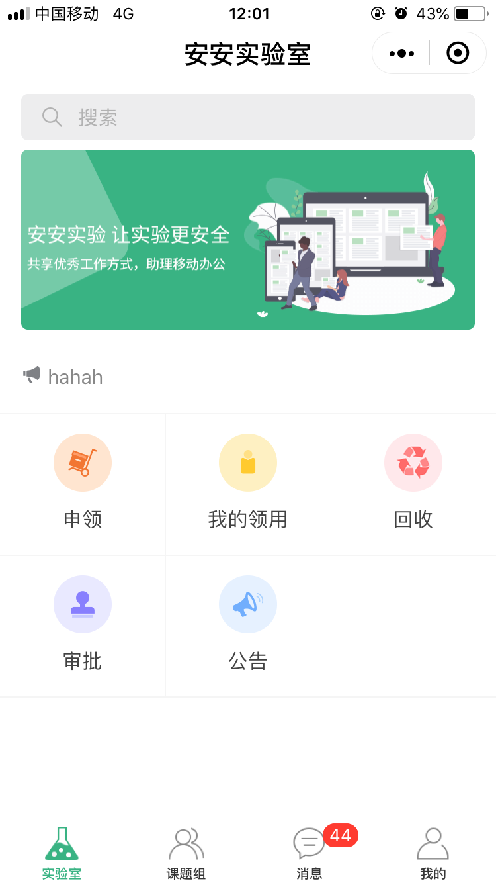
首页
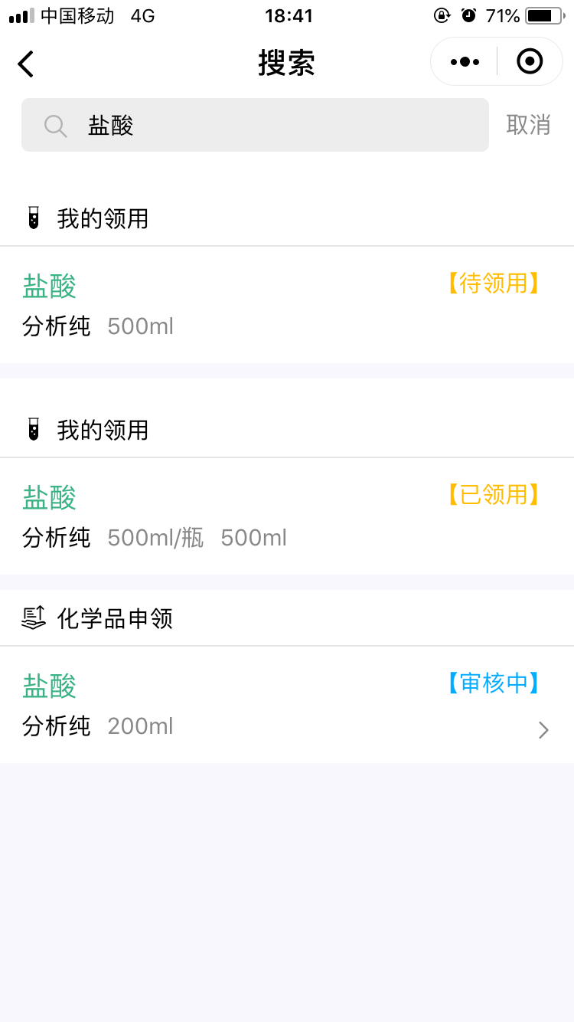
全局搜索

4.3课题组
安安实验以课题组为单位进行操作，是整个平台的核心应用，用户激活账号后系统会推送被邀请加入课题组的信息或邀请创建课题组，也可以在底部菜单中选择课题组，点击右下角加号按钮创建课题组。
课题组分为进行中和已结题两个列表。创建后默认为进行中，负责人或助理设置关闭课题组时为已结题。
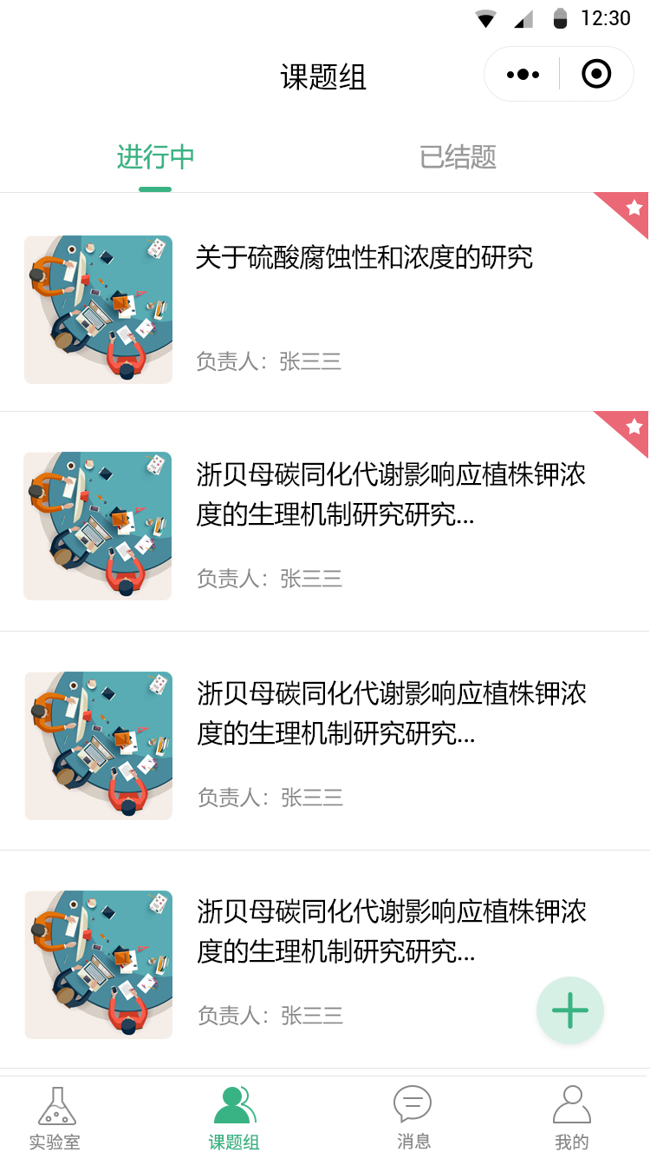
课题组列表
此处课题组非科研类课题组，只是一个团队的名称，可为科研类课题组也可为教学类的班级团队，故课题组类型分为教学和科研。课题组名称自定义，创建者默认为负责人或助理，此处助理角色类似团队管理员，与负责人有相同权限，有编辑课题组信息和管理成员的权限。负责人和助理均可添加多个，根据实际情况而设。经费卡信息为后期采购或申购所用。所属学院默认是当前创建者的所在学院，实验室是课题组所在的位置，在组织架构中选择添加。
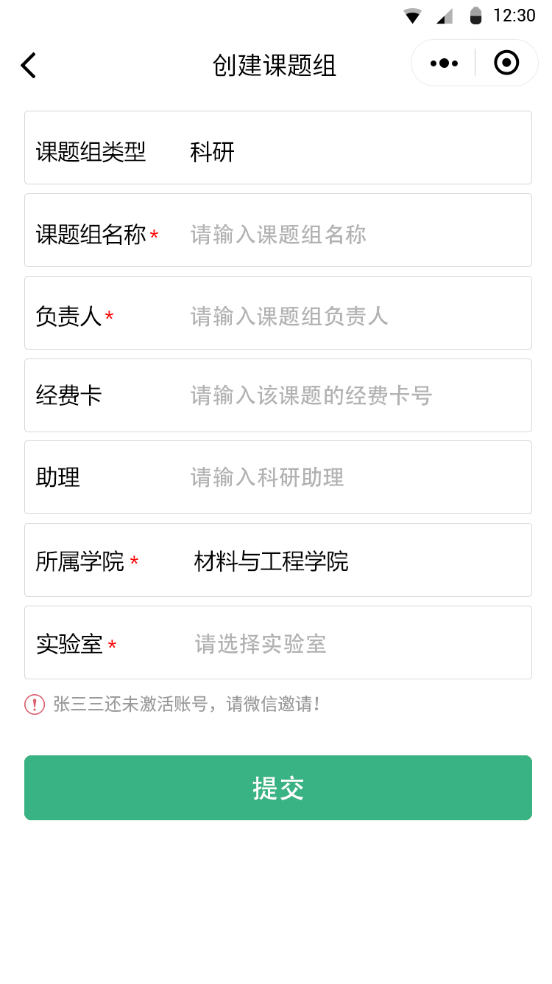
创建课题组

4.4申领
课题组加入或创建后，可以进行试剂申领。在首页点击进入申领应用；课题名称默认为您所加入的课题组，若有多个请选择。填写用途、选择领用时间、选择试剂来源，试剂来源包括课题组的试剂、采购人的试剂以及可公用的调配试剂。
选择试剂来源后方可添加对应（课题组、采购人或调配试剂）的试剂。点击添加试剂按钮，可搜索要申领的试剂名称，选择后编辑申领量即可。可同时申领多种化学品，审批流程则按照最严格的来。提交后可在申领详情页查看审批进度，安安实验公众号同时也会对每个节点的审批情况进行实时推送。
审批流程中若出现自选审批人，则需选择一个审批人后再提交。
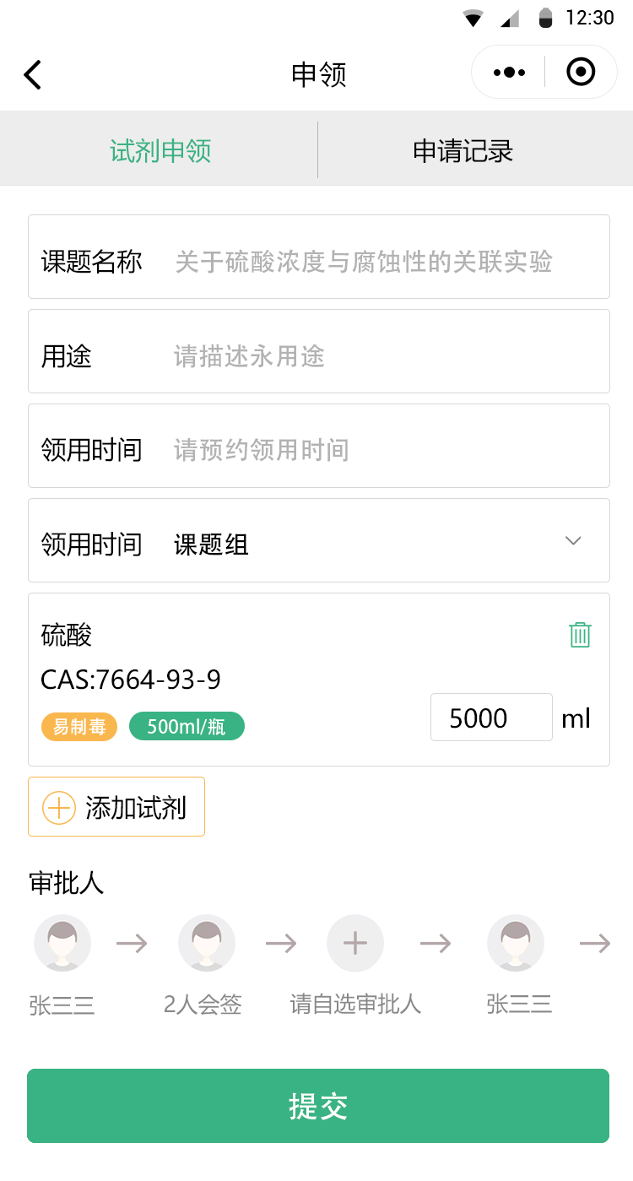
创建申领单
申领详情页可以查看审批的具体信息，或签表示一组审批人中一人同意即可，会签表示一组审批人须全部都同意才算审批通过。审批通过后可点击底部领用按钮展示身份二维码进行领用。
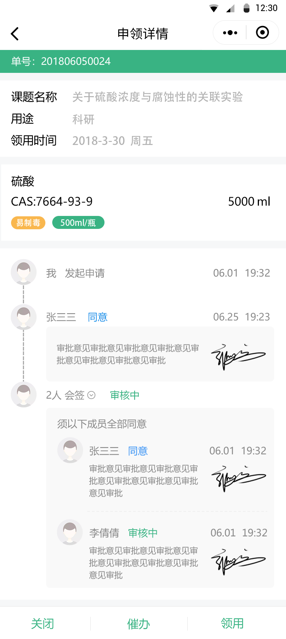
申领详情页

4.5审批
具有审批权限的用户会在安安实验公众号收到审批消息推送或在安安实验小程序消息内收到同步推送，或点击审批应用进入查看待审批和已审批的单子。审批内容包含申领、采购、询价、入库等，根据已有的功能应用的内容显示。
点击进入详情页审批，同意或拒绝。同意可选填意见栏信息，并电子签名提交。拒绝须必填意见栏信息，并电子签名提交。流程进入下个节点。
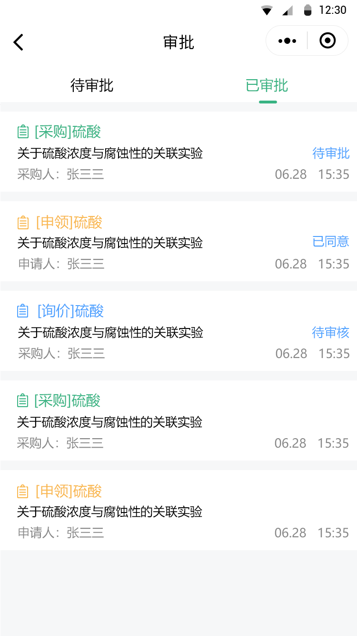
审批列表

4.6我的领用
我的领用应用分待领用和已领用两个模块，领用的操作由仓库管理员完成，申领人只需提供自己在安安实验的身份二维码即可。仓库管理员扫描用户的安安实验身份二维码，即可看到用户已审批通过的待领用的申领单。若有多个，可以报单号或申领内容进行核对后领用。
领用有两种方式，连瓶带走和非连瓶带走。连瓶领用表示连瓶带走，领用量默认为该瓶的现有容量，若超过申领量且学校内部有回库要求的，则后面需要在规定时间内回库，具体提醒可在我的领用应用的已领用列表查看。非连瓶带走表示用移液器或其他工具领用对应数量的申领量，无需回库。以上操作均为仓库管理员的操作，只需了解即可。
确定领用数量后，若为学校要求的管制化学品需要执行“五双制度”，需要与领用同行人一起电子签名。
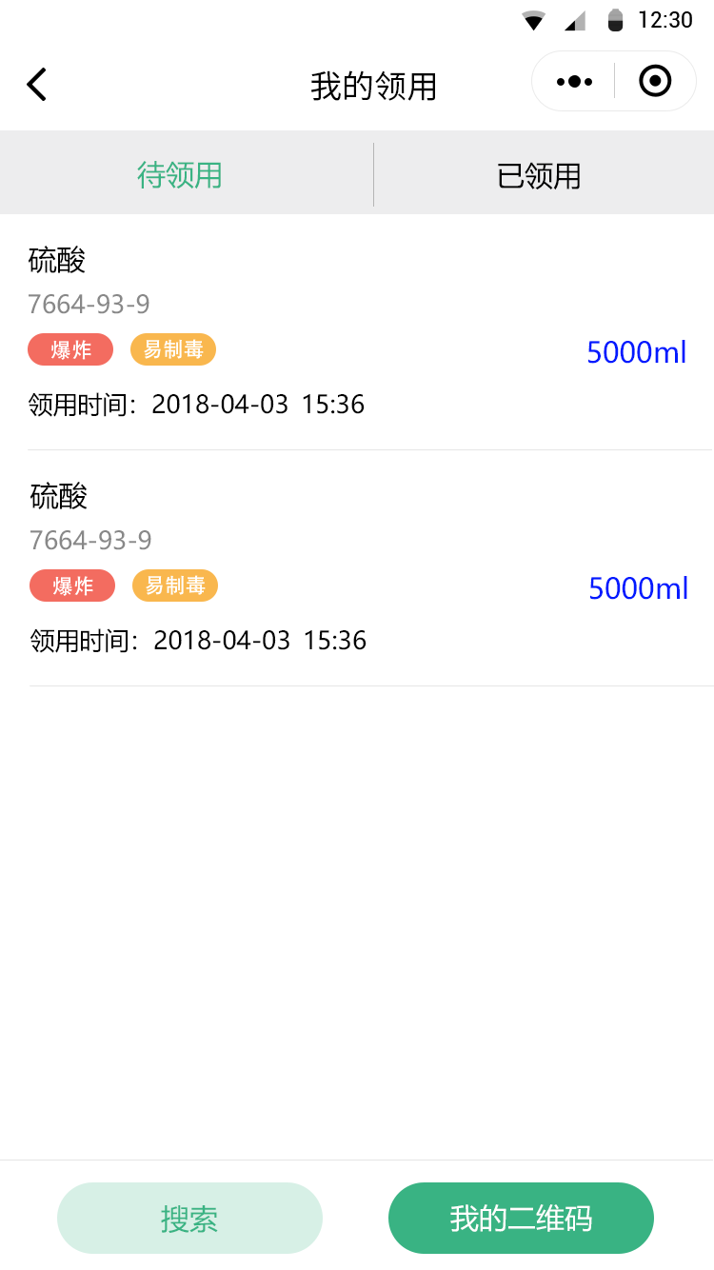
我的领用
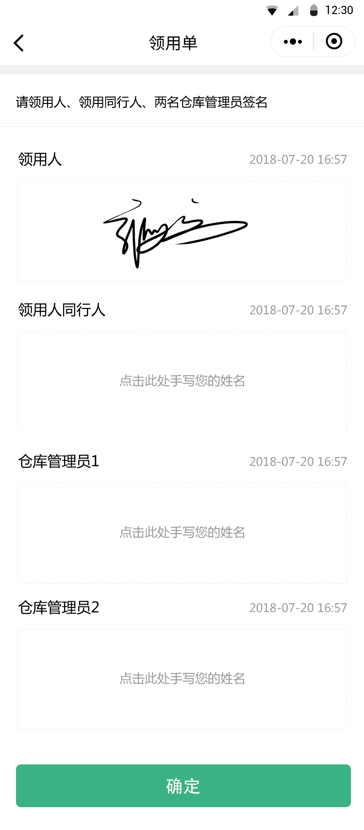
“五双”电子签名

4.7回库
回库同领用，由仓库管理员操作，只需出示扫描安安实验身份二维码即可，若需五双的化学品则带上回库同行人，电子签名。

4.8回收
试剂用完后产生的固废和液废均需回收。
固废的回收是扫描瓶身的二维码，可批量扫码，完成回收。放至规定的位置，由仓库管理员统一处理。
液废的回收是在实验室过其他固定位置扫描废液桶的二维码，称重，填写液废重量，完成回收。

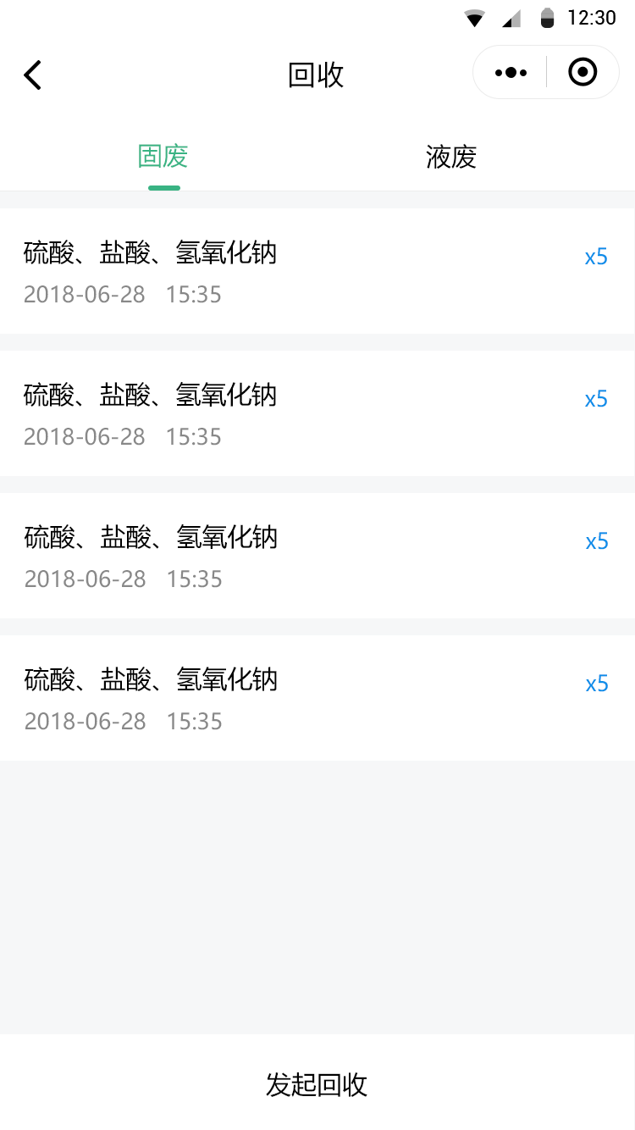
回收列表
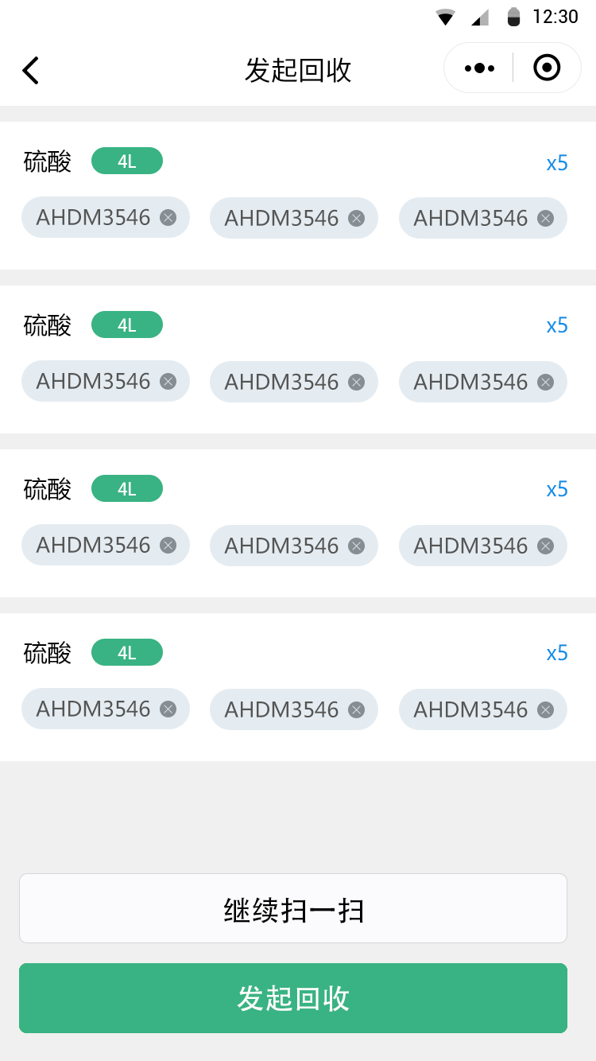
固废发起回收页
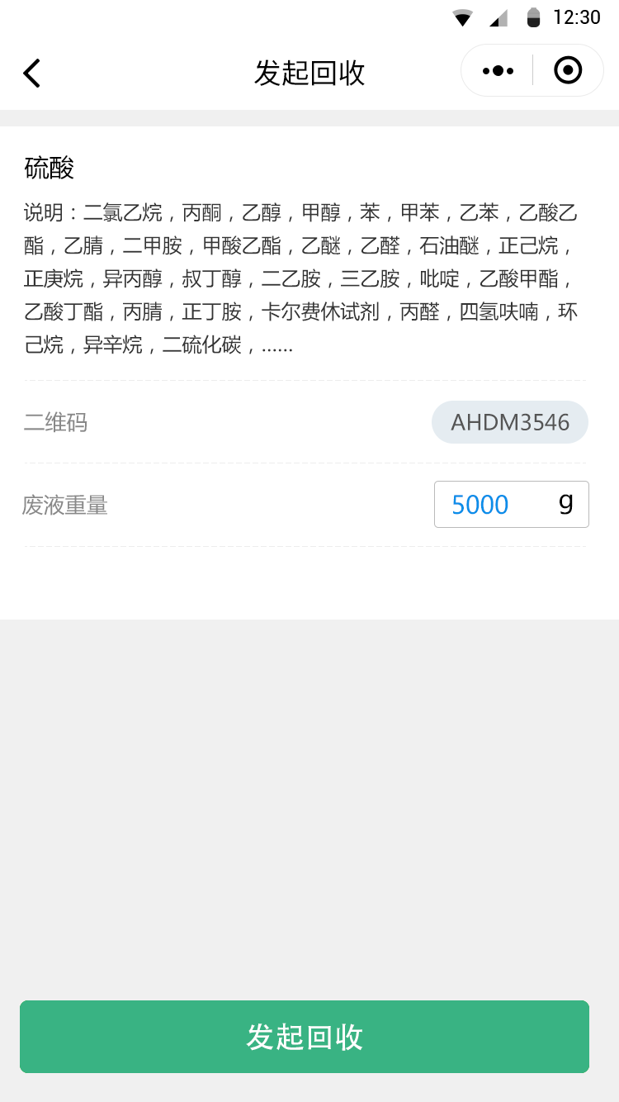
液废发起回收页

4.9消息
安安实验全部消息将会在消息列表分类展示。
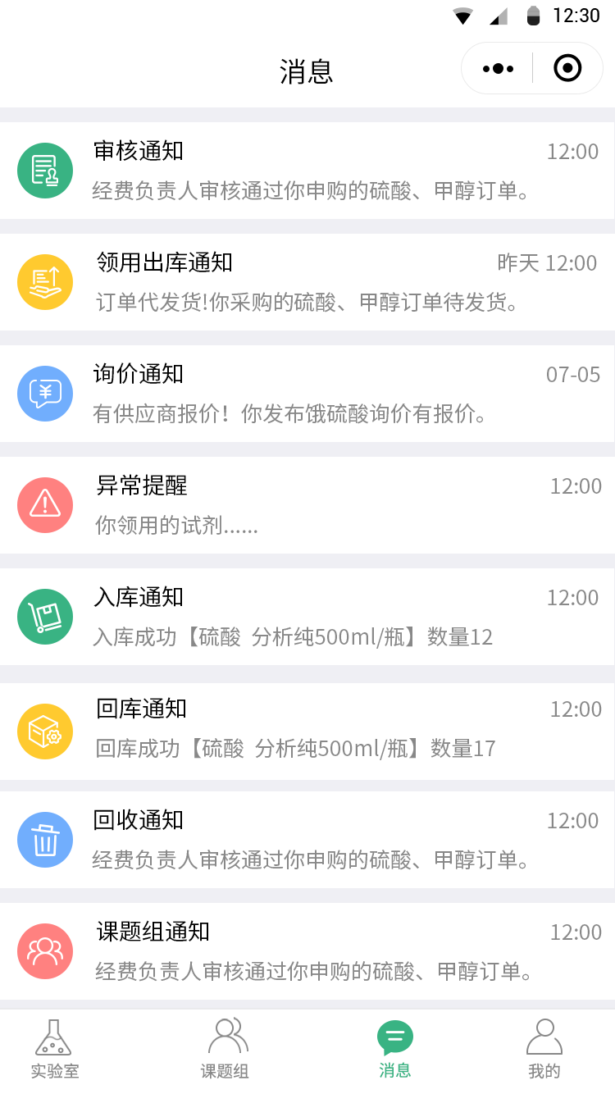
消息列表

4.10公告
公告用于一定范围内的消息通知，若收到公告，在首页banner下方将会展示最新公告，或可进入公告应用查看。
部分由管理员设置的具有发布公告权限的人员可以在公告应用底部的发布公告按钮进入发布公告页面。编辑公告标题，发送范围和公告内容以及封面即可发布一则公告，对应发送范围内的人员将实时收到公告信息。
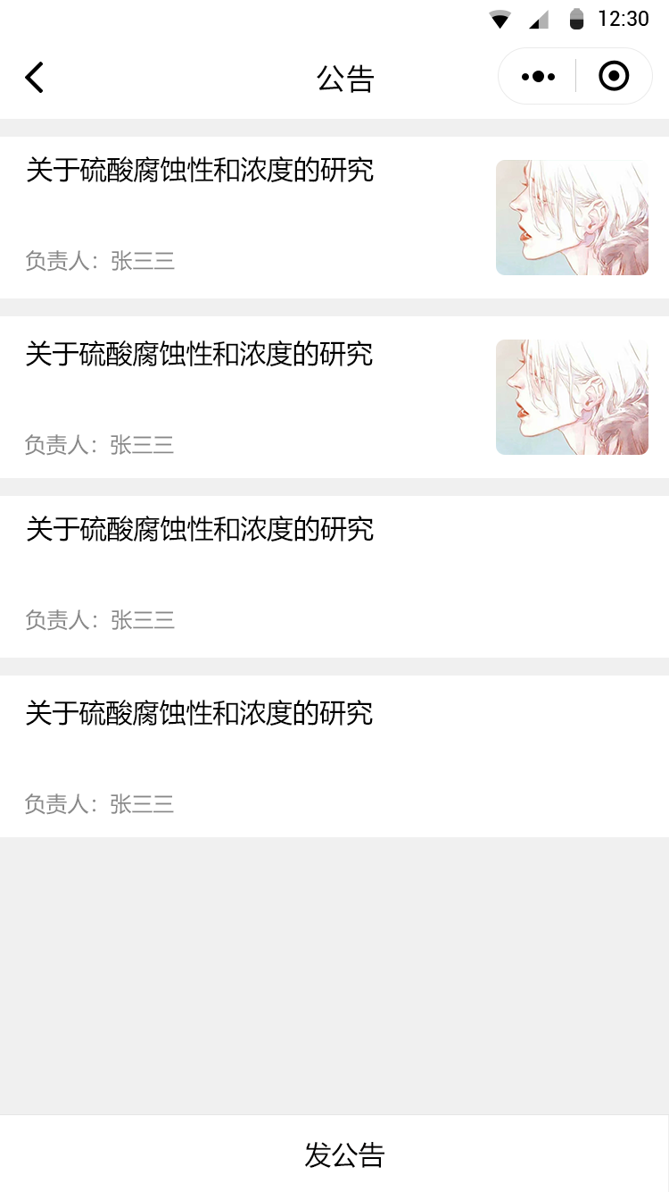
公告列表
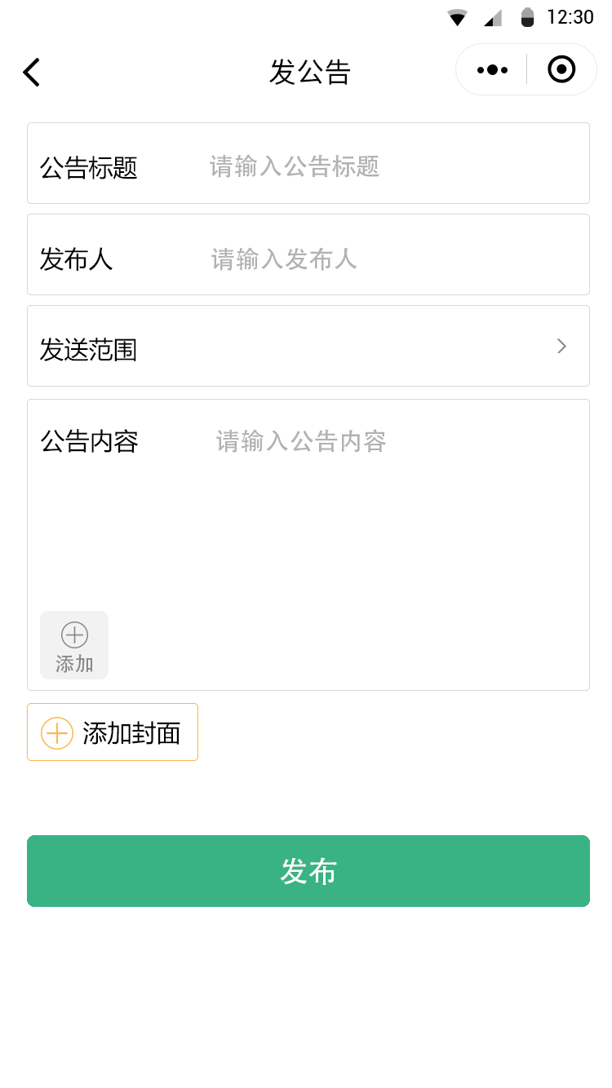
发布公告

4.11我的
我的模块目前包含我的资料、我的身份二维码、意见反馈及联系客服。
点击我的头像即可进入的我的资料页面，查看我的基本信息。
点击我的身份二维码进入我的身份二维码页面，该二维码可用于领用、回库等操作，具有时效性。
点击意见反馈，有任何对安安实验平台有意见或建议的均欢迎编辑文字发送给我们，我们需要您的支持！
点击联系客服，即拨打客服电话，也是一样，我们愿意倾听解答您的问题！
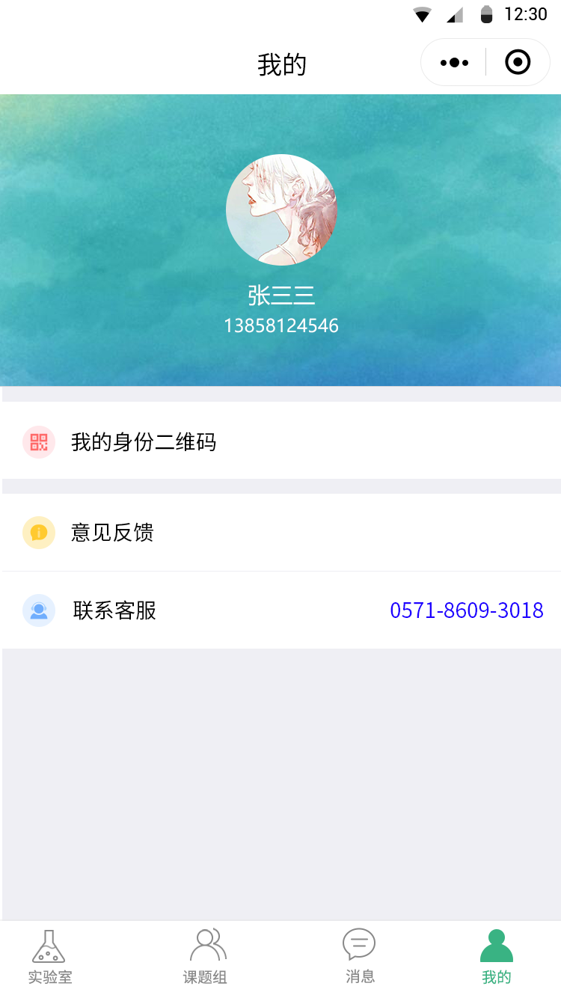
我的
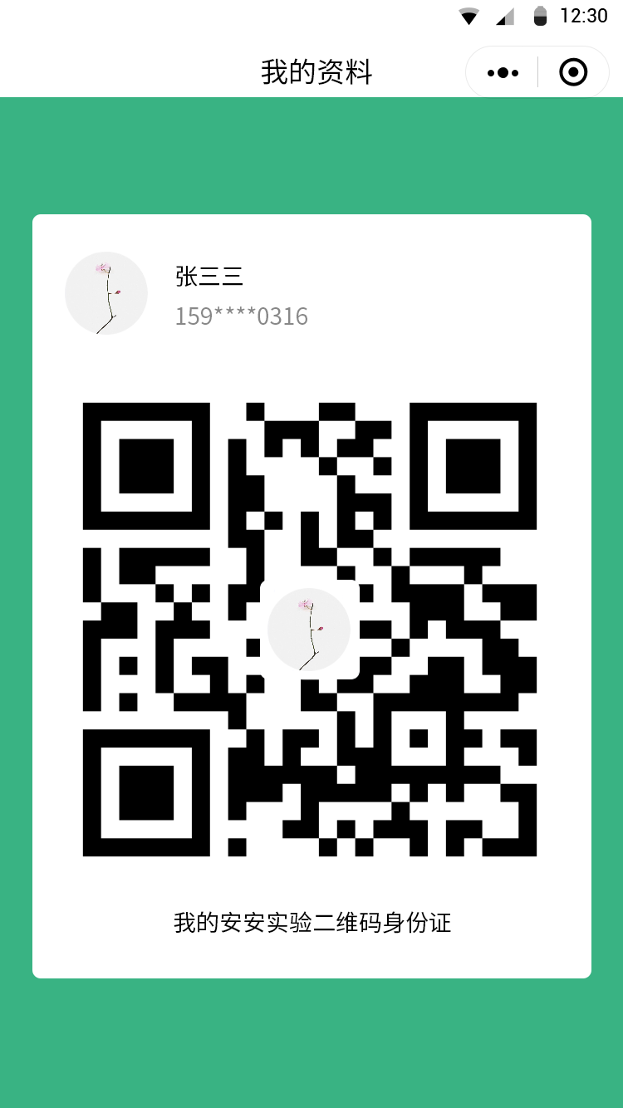
我的二维码
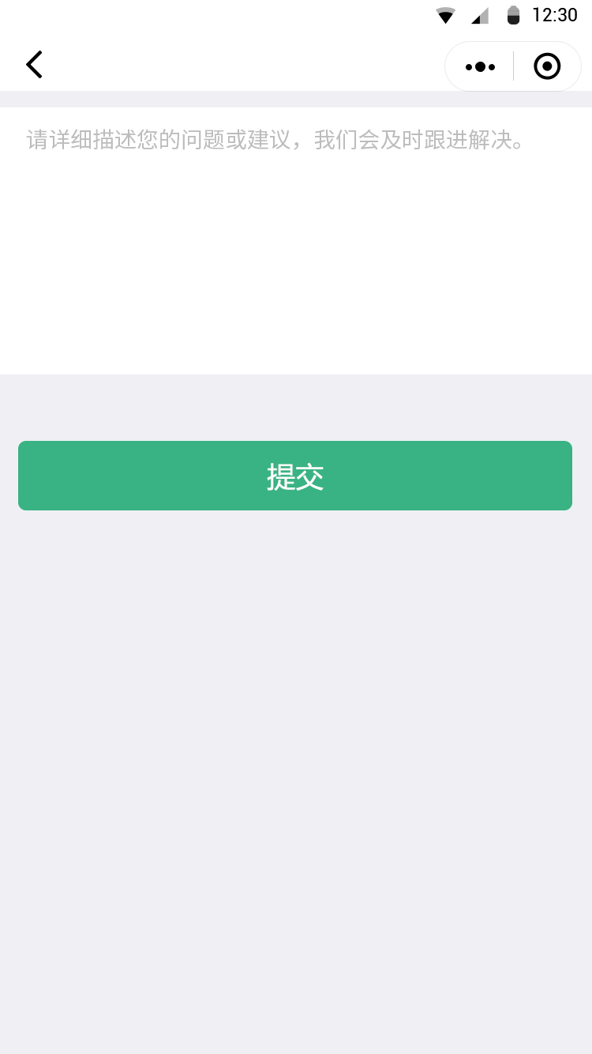
意见反馈

